Documents Pour les SAEs S2 2022-2023

Auteurs
ABBES Amine

Diagrammes de classe (10 points pour SAE S2.01)
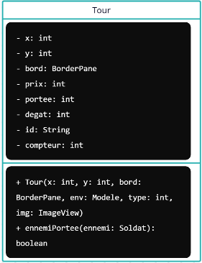
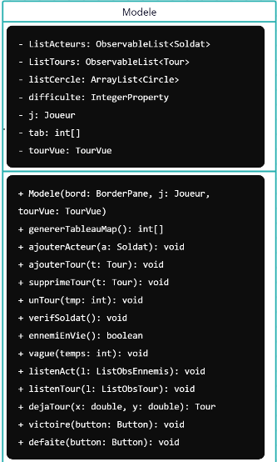

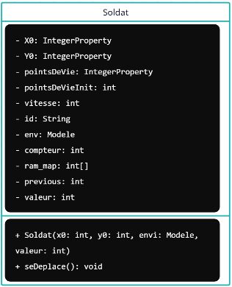

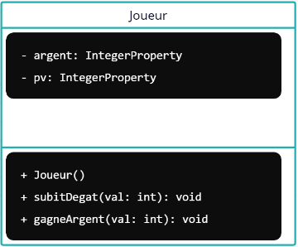

Remarque : le diagramme de classe ne contient pas volontairement les getters et setters.

1) Modele et Tour :
La relation entre la classe Modele et la classe Tour est une relation d'association . Dans le diagramme de classe, cela est représenté par une ligne solide avec une flèche simple pointant vers la classe Tour.
La classe Modele possède une liste d'objets Tour appelée ListTours, ce qui signifie qu'un objet de Modele peut contenir plusieurs instances de la classe Tour. La liste ListTours est une ObservableList, ce qui implique que les modifications apportées à cette liste peuvent être observées et notifiées à d'autres parties du programme.
La relation d'agrégation indique que la classe Modele est responsable de la création, de la gestion et de l'utilisation des instances de la classe Tour. Le Modele peut ajouter des tours à sa liste ListTours à l'aide de la méthode ajouterTour(t: Tour), supprimer des tours avec la méthode supprimeTour(t: Tour) et vérifier si une tour existe déjà à certaines coordonnées en utilisant la méthode dejaTour(x: double, y: double).
Cette relation d'agrégation permet au modèle de contrôler et de coordonner les tours dans le jeu. Il peut gérer leur placement, leurs interactions avec d'autres objets du jeu et prendre des décisions en fonction de leur présence sur la carte.

2) Modele et Soldat :
La relation entre la classe Modele et la classe Soldat est une relation d'association. Dans le diagramme de classe, cela est représenté par une ligne solide avec une flèche simple pointant vers la classe Soldat.
La classe Modele est associée à la classe Soldat via une référence, ce qui signifie qu'un modèle peut interagir avec plusieurs instances de la classe Soldat. La classe Modele contient une liste d'objets Soldat appelée ListActeurs, définie comme une ObservableList.
L'association indique que la classe Modele peut ajouter des soldats à sa liste ListActeurs à l'aide de la méthode ajouterActeur(a: Soldat). Cela implique que le modèle est responsable de la création et de la gestion des soldats dans le jeu. Le modèle peut contrôler leurs mouvements, leur comportement et leurs interactions avec d'autres objets du jeu.
La relation d'association permet au modèle d'accéder aux soldats, de les manipuler et de prendre des décisions en fonction de leur présence dans le jeu. Il peut itérer sur la liste des acteurs pour effectuer des opérations spécifiques sur chaque soldat, tels que les déplacer, les mettre à jour ou les supprimer si nécessaire.
En résumé, l'association entre la classe Modele et la classe Soldat permet au modèle de gérer les soldats présents dans le jeu et de contrôler leurs actions dans le cadre de la logique du jeu.

3)Modele et Joueur:
Dans le diagramme de classe donné, la classe Modele et la classe Joueur ont une relation d'association. Voici une description de cette relation :
La classe Modele possède un attribut privé "j" de type Joueur, ce qui indique qu'il y a une relation d'association entre les deux classes. Cette association suggère que la classe Modele utilise ou dépend de la classe "Joueur" pour effectuer certaines opérations ou pour stocker des informations liées au joueur.
La relation entre le Modele et le Joueur peut être interprétée comme suit :
- Le Modele maintient une référence vers un objet "Joueur" qui représente le joueur associé au modèle.
- Le Modele peut accéder aux propriétés et méthodes publiques de la classe Joueur pour effectuer des opérations telles que la soustraction de points de vie, l'ajout d'argent, etc.
- La classe Modele peut utiliser le joueur associé pour prendre des décisions de jeu, mettre à jour l'état du jeu en fonction des actions du joueur, ou pour récupérer des informations sur l'état actuel du joueur (comme le montant d'argent disponible ou le nombre de points de vie restants).

Tests Junit : (15 pointspour SAE S2.01)
Voir dossier documentation/test/java

SAE S2.02

Structures de données (30 points)
Le projet ne contient pas de structures de données autres que ArrayList, si ce n’est des listObservable :

1) L’import :
javafx.collections.FXCollections : Cette classe fournit des méthodes utilitaires pour créer des ObservableList avec différentes implémentations, telles que observableArrayList(), observableLinkedList(), observableSet(), etc.

2) Le listage :

private ObservableList<Soldat> ListActeurs → class Modele.
private ObservableList<Tour> ListTours → class Modele.

algorithmique (70 points)
L’algorithme d’attaque des ennemis présent dans la méthode « unTour » dans la classe « Modele »

Voici comment l'algorithme fonctionne :

1)Il parcourt la liste des tours (ListTours).

2)Pour chaque tour, il effectue les actions suivantes :
- Obtient la tour actuelle (t).
- Parcourt la liste des ennemis (ListActeurs).
- Pour chaque acteur, les actions suivantes :

  - Obtenez l'acteur actuel (act).

  - Vérifiez si l'acteur est à portée de la tour (t.ennemiPortee(act)).

  - Vérifiez si le temps écoulé est également un multiple de 4 (tmp % 4 == 0). Cela peut être une condition supplémentaire pour déclencher l'attaque de la tour.

  - Si l'acteur est à portée et que les conditions sont remplies, procédez à l'attaque :

  - Réduisez les points de vie de l'acteur en fonction des dégâts infligés par la tour (act.setPointsDeVieValue(act.getPointsDeVieValue() - t.getDegat())).

  - Vérifiez si les points de vie de l'acteur sont inférieurs ou égaux à zéro.

  - Si les points de vie de l'acteur sont inférieurs ou égaux à zéro, on accorde de l'argent au joueur et on supprime l'acteur de la liste ListActeurs).

L'algorithme garantit que chaque tour attaque les acteurs un par un, en vérifiant les conditions de portée et de temps. L'ajout de la condition tmp % 4 == 0 vous permet de réduire la fréquence d'attaque des tours.

L’algorithme de déplacement des ennemis présent dans la méthode «seDeplace» dans la classe «Soldat»

Voici comment l'algorithme fonctionne :

- Il obtiens les coordonnées actuelles de l'acteur (xSprite et ySprite).
- Convertie les coordonnées en indices de tuiles (xTile etyTile) en divisant les coordonnées par la taille d'une tuile (40 pixel).

- Vérifie si la tuile à droite de l'acteur (ram_map[xTile+1+(yTile*20)]) n'est pas de l’herbe (représenté par la valeur 1 ou 9), et assurez-vous également que l'acteur ne vient pas de la gauche (previous != 4).
  - Si les conditions sont remplies, on déplace vers la droite en mettant à jour les coordonnées de l'acteur (this.setX0(this.getX0Value()+40)). Le numéro 1 est utilisé pour indiquer que l'acteur se déplace vers la droite (previous = 1)

4.Sinon, vérifie si la tuile au-dessus de l'acteur (ram_map[xTile+((yTile-1)*20)]) n'est pas de l’herbe, et assurez-vous que l'acteur ne vient pas du bas (previous != 3).
  - Si les conditions sont remplies, déplacez l'acteur vers le haut en mettant à jour les coordonnées de l'acteur (this.setY0(this.getY0Value()-40)). Le numéro 2 est utilisé pour indiquer que l'acteur se déplace vers le haut (previous = 2).

5.Sinon, vérifie si la tuile en dessous de l'acteur (ram_map[xTile+((yTile+1)*20)]) n'est pas de l’herbe, et assurez-vous que l'acteur ne vient pas du
haut (previous != 2).
  - Si les conditions sont remplies, déplacez l'acteur vers le bas en mettant à jour les coordonnées de l'acteur (this.setY0(this.getY0Value()+40)). Le numéro 3 est utilisé pour indiquer que l'acteur se déplace vers le bas (previous = 3).

6.Sinon, vérifie si la tuile à gauche de l'acteur (ram_map[xTile-1+(yTile*20)]) n'est pas de l’herbe, et assurez-vous que l'acteur ne vient pas de la droite (previous != 1).
  - Si les conditions sont remplies, déplacez l'acteur vers la gauche en mettant à jour les coordonnées de l'acteur (this.setX0(this.getX0Value()-40)). Le numéro 4 est utilisé pour indiquer que l'acteur se déplace vers la gauche (previous = 4).

L’algorithme de créations des ennemis présent dans la méthode «vague» dans la classe «Modele»

Cet algorithme représente la méthode "vague" qui est utilisée pour générer des ennemis (soldats) dans le jeu en fonction du temps écoulé et de la difficulté du jeu.
L'algorithme fonctionne de la manière suivante :
- Il commence par vérifier la valeur de la difficulté en utilisant la méthode "getValue()" sur la propriété "difficulte".
- Si la difficulté est égale à 1, il exécute le bloc de code suivant :
  - Vérifie si la variable temps est un multiple de 5 et inférieur ou égal à 25.
  - Si la condition est vraie, il crée un nouvel objet "Soldat" avec des coordonnées spécifiques (0, 370), le modèle de jeu actuel (this) et une valeur de 1(c’est-à-dire de niveau 1).
  - Ajoute ensuite ce soldat à la liste des acteurs du modèle de jeu en appelant la méthode "ajouterActeur(sld)".
- Si la difficulté est égale à 2, il exécute un bloc de code similaire à celui décrit précédemment, mais avec une valeur de soldat de 2.
- Si la difficulté est supérieure ou égale à 3, il exécute le bloc de code suivant :
  - Vérifie si la variable temps est un multiple de 5 et inférieur ou égal à 25 multiplié par la valeur de la difficulté divisée par 2.
  - Si la condition est vraie, il crée un nouvel objet "Soldat" avec des coordonnées spécifiques (0, 370), le modèle de jeu actuel (this) et une valeur aléatoire entre 1 et 5 inclus(si la vealeur est égal a 3 ou plus, alors l’algorithme crée un monstre de niveau 3, sinon il crée un ennemi de niveau 2 ou 1 comme dans les blocs de code au dessus).
  - Ajoute ensuite ce soldat à la liste des acteurs du modèle de jeu en appelant la méthode "ajouterActeur(sld)".

En résumé, cet algorithme génère des soldats en fonction de la difficulté du jeu et du temps écoulé. Les soldats sont créés à des intervalles réguliers de 5 tour de gameloop et avec des valeurs spécifiques en fonction de la difficulté. A partir du moment ou la difficulté atteint la valeur de 3, plus la difficulté est élevée, plus il y a de soldats générés pendant la vague.

Document utilisateur (40 points pour SAE S2.05) :

1) Description du jeu :

Titre du jeu : "Tower Defense ZELDA"

"Tower Defense ZELDA" est un jeu de stratégie captivant qui combine les mécanismes classiques du genre tower defense avec l'univers riche et emblématique de la série de jeux vidéo "The Legend of Zelda". Ce jeu, créé en Java, propose aux joueurs de défendre le royaume d'Hyrule contre les forces du mal qui menacent de l'envahir.

Objectif du jeu :
L'objectif principal de "Tower Defense ZELDA" est de protéger le royaume d'Hyrule en plaçant stratégiquement des alliés défensifs le long des chemins empruntés par les ennemis. Les joueurs doivent utiliser leurs compétences tactiques pour poser des alliés dotées de capacités uniques, afin de repousser les vagues d'ennemis et les empêcher d'atteindre le cœur du royaume.

Univers du jeu :
"Tower Defense ZELDA" se déroule dans l'univers emblématique de "The Legend of Zelda", célèbre série de jeux vidéo d'action-aventure.

Les ennemis rencontrés dans le jeu sont des créatures issues de l'univers de Zelda, comme les Bokoblins, les Lézalfos et Ganon. Chaque ennemi possède ses propres statistiques, ce qui nécessite une stratégie adaptée pour les contrer efficacement.

Les alliés disponibles sont également inspirées de l'univers de Zelda, il y a un villageois basique, Sidon le prince de la tribue Zoras et Link le héro de Hyrule. Chaque allié a des statistiques uniques.

Le jeu propose des graphismes fidèles à l'esthétique de Zelda, avec des couleurs reprises des jeux Zelda et des personnages reconnaissables. Les bandes-son sont également reprises des musiques emblématiques de la série, ajoutant une dimension supplémentaire à l'expérience de jeu.

Plongez-vous dans le monde de "Tower Defense ZELDA" et démontrez vos talents de stratège pour défendre Hyrule contre les forces du mal ! Sauvez le royaume et devenez le héros légendaire d'Hyrule !

2) Présentation du jeu :

Le jeu Tower Defense ZELDA est séparé en 4 fenêtres fxml : La page d’accueil, la page de jeu, la page de victoire et la page de défaite.

2.1) La page d’accueil :
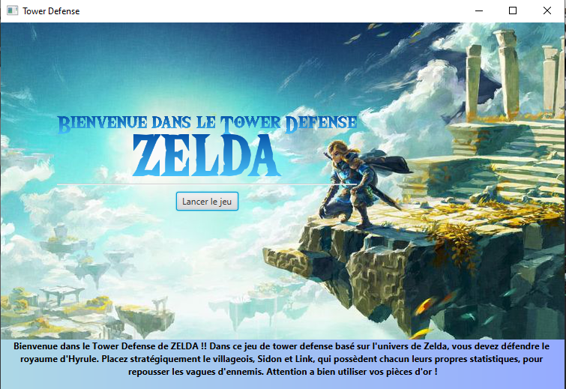

Cette page est très sobre. Elle contient le titre du jeu (écrit dans la police d’écriture de l’univers Zelda), un bouton pour lancer le jeu et un texte en bas de page qui introduit le jeu.
Tout cela est mis sur une image d’un paysage des jeux originaux Zelda et sur une musique provenant de l’univers du jeu.

2.2) La page de jeu :
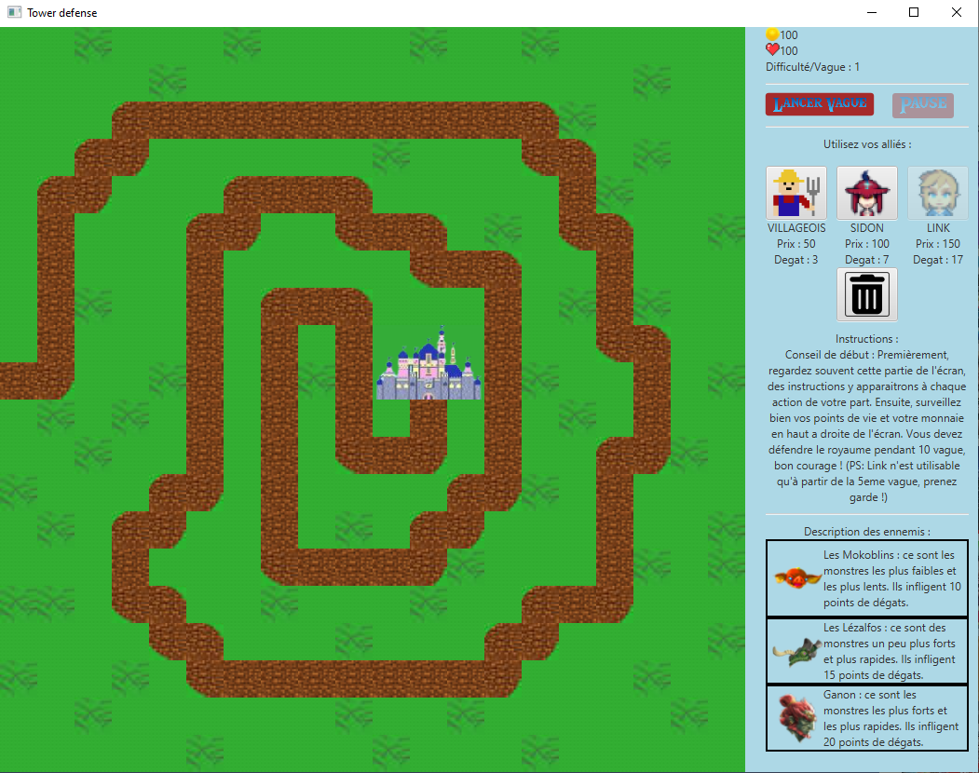

Cette page (qui ne contient pas de musique car l’utilisateur reste beaucoup de temps dessus) est séparée en deux parties : celle de gauche et celle de droite.

Celle de gauche contient la « map » (la carte) :

Cette map contient le circuit parcouru par les monstres, avec une entrée tout à gauche et une arrivée (c’est-à-dire le château). Elle contient également des hautes herbes qui empêchent l’utilisateur de poser des alliés à ces endroit, ainsi que de l’herbe normal ou les alliés peuvent se poser.

Hautes herbes : Herbes normal : Le château (l’arrivée) : Le circuit :
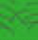

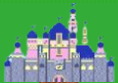
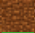

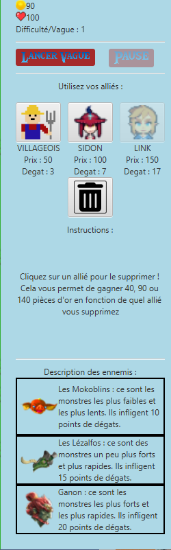
Celle de droite contient beaucoup d’instructions :

Il y a une première partie avec les pièces
d’or et les points de vie de l’utilisateur, ainsi que
le numéro de la vague actuelle.

La seconde partie contient les boutons « lancer vague »
et « pause » que l’utilisateur peut utiliser pour gérer
l’intensité et la rapidité de la partie

La troisième partie contient trois bouton avec
chacun une image correspondant de fond
correspondant a l’allié qu’ils permettent d’acheter
et un bouton en plus avec un poubelle pour
vendre un allié déjà acheter.

La quatrième partie contient un label « instructions : »
et un autre label qui donnent des instructions
en fonction de ce que fait l’utilisateur.
Par exemple, sur la capture d’écran ici,
l’utilisateur à cliqué sur le bouton pour vendre un allié.

La cinquième et dernière partie contient simplement
une description de tous les ennemis.

2.3) La page « victoire » :

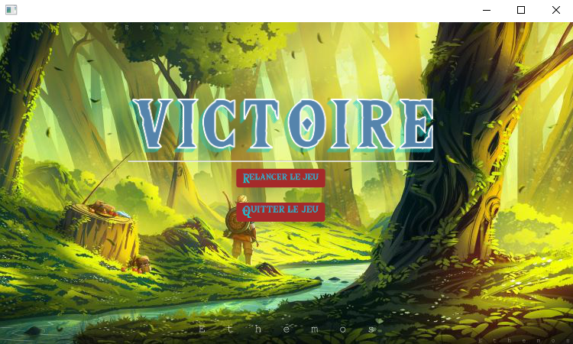

Cette page contient un grand titre « victoire », un bouton pour relancer le jeu et un autre pour le quitter.
Tout cela est mis sur une image d’un paysage des jeux originaux Zelda et sur une musique de victoire provenant de l’univers du jeu.

2.4) La page « défaite » :

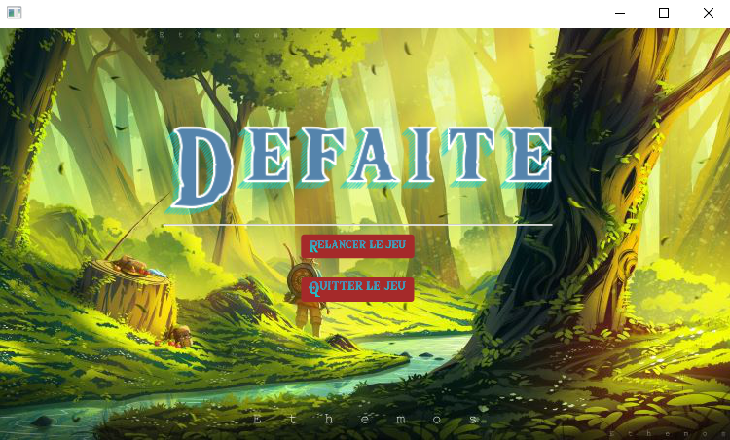

Cette page est la même que la page « victoire » avec écrit « Défaite » à la place. Il y a également une musique de défaire.

3)Mécanique des actions utilisateurs :

1. Sélection de la tour : Le joueur peut choisir parmi trois tours disponibles dans le jeu, chacune avec un prix et des capacités différentes. Pour en sélectionner une, il suffit d’avoir les pièces d’or nécessaire de cliquer sur un des boutons a droite de l’écran (voir image)
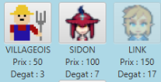

2. Placement de la tour : Une fois la tour sélectionnée, une image de cette dernière suit la souris et le joueur peut placer la tour sur une position valide de la carte de jeu en cliquant sur l'emplacement souhaité. Instantanément, le joueur perd les pièces d’or correspondant au prix choisis et il gagne une nouvelle tour sur la carte de jeu.

3. Vente des tours : Le joueur a la possibilité de vendre des tours existantes. Pour cela il doit cliquer sur le bouton poubelle (voir image) puis cliquer sur la tour qu’il veut vendre. Cela lui permet de récupérer une partie des pièces investies dans la tour, ce qui peut être utile pour réajuster sa stratégie ou libérer de l'espace pour de nouvelles tours.


4. Stratégie et planification : La pose des tours est liée à une stratégie globale du joueur pour défendre avec succès le château d’Hyrule contre les ennemis. Le joueur peut envisager des placements tactiques, des synergies entre les tours, etc., afin d'optimiser la défense et de maximiser les chances de réussite.

5. Gestion du rythme du jeu : L’utilisateur peut appuyer sur le bouton « lancer vague » pour lancer le jeu. Cela lui permet de prendre le temps qu’il veut entre chaque vague pour placer ses tours et planifier sa stratégie. Il peut aussi appuyer sur le bouton « pause » pour faire cela pendant une vague sans perdre de temps.


5. Arrêt du jeu ou relance du jeu: Une fois le jeu finis, en cas de victoire ou défaite, le joueur peut choisir de quitter le jeu ou de relancer une partie.
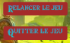

4) Caractéristiques des entités du jeu :

Les entités du jeu, telles que les tours et les ennemis, peuvent avoir différentes caractéristiques qui définissent leur comportement, leur puissance et leur rôle dans le gameplay. Voici quelques caractéristiques courantes pour les tours et les ennemis :
Caractéristiques des tours :
- Prix : Chaque tour a un coût associé pour l'acheter et la placer sur le terrain. Le prix varie en fonction de la puissance et de la portée.
Exemple : la tour Link coûte 150 pièces car elle a plus de portée que le villageois qui coûte 50 pièces car Link fait plus de dégâts et a une meilleure portée.

- Portée : La portée de la tour détermine la distance maximale à laquelle elle peut attaquer les ennemis. Les tours avec une portée plus grande peuvent couvrir une plus grande zone et atteindre des ennemis plus éloignés.
Exemple : Link a une meilleur portée que Sidon.

- Puissance de l'attaque : Cela représente la quantité de dégâts qu'une tour peut infliger à un ennemi lorsqu'elle les attaque.
Exemple : Sidon fais 7 de dégâts par attaque sur un ennemi.

- Vitesse d'attaque : La vitesse d'attaque indique à quelle fréquence une tour peut attaquer les ennemis. Les tours avec une vitesse d'attaque élevée peuvent infliger des dégâts plus rapidement.
Exemple : Toutes les tours ont la même vitesse d’attaque, elles attaquent tous les 4 tours de gameloop.

Caractéristiques des ennemis :
- Points de vie : Les points de vie représentent la quantité de dégâts qu'un ennemi peut encaisser avant d'être éliminé. Les ennemis plus puissants ont des points de vie plus élevés, ce qui les rend plus difficiles à vaincre.
Exemple : Ganon a plus de point de vie que les Mokoblins et les Lézalfos car c’est l’ennemi le plus puissant.

- Vitesse de déplacement : La vitesse de déplacement indique à quelle vitesse un ennemi se déplace à travers le terrain.
Exemple : Ganon est plus rapide que les Lézalfos qui sont plus rapides que les Mokoblins.

- Récompenses : Lorsqu'un ennemi est vaincu, il donne des pièces d’or au joueur. Ces récompenses peuvent être utilisées par le joueur pour débloquer de nouvelles tours.
Exemple : Ganon donne 75 pièces, les Lézalfos sonnent 50 pièces et les Mokoblins donnent 25 pièces.

